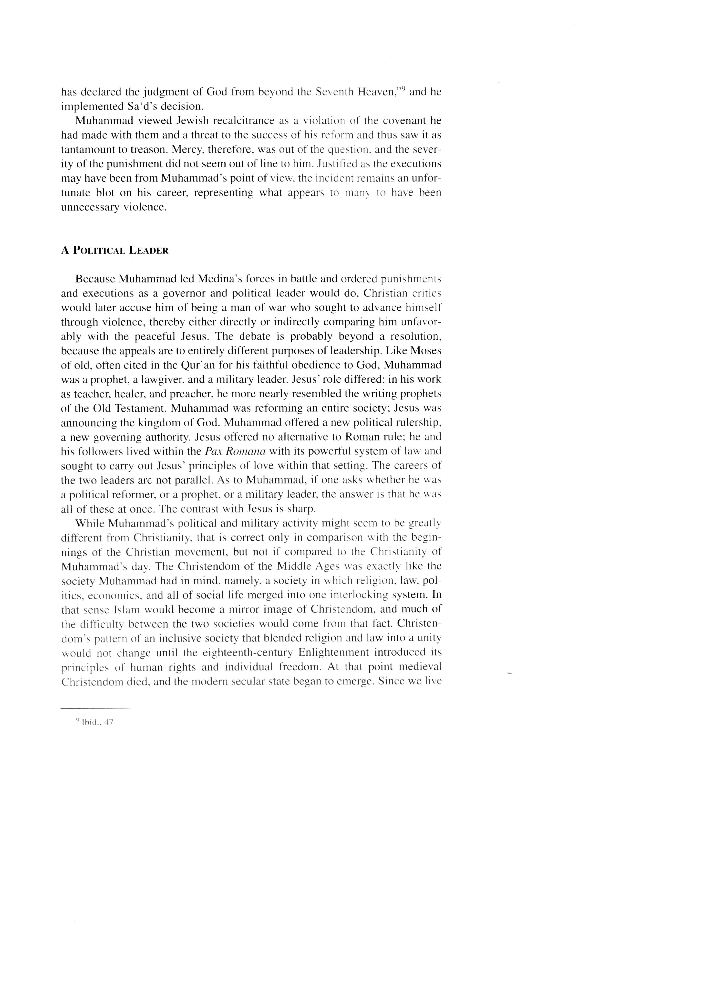

**Polityczny Przywódca**

Muhammad prowadził siły Mediny w bitwie i wykazywał kary i egzekucje jak by to robił gubernator lub polityczny przywódca. Przez to, Chrześcijańscy krytycy by później oskarżali go o bycie mężczyzną wojny który szukał na awansowanie siebie poprzez przemoc, a tym samym pośrednie i niepośrednie porównywając się niekorzystnie z spokojnym Jezusem. Debata jest najprawdopodobniej poza uzyskania rezolucji, ponieważ odwołania są to różnych celów dowództwa. Podobnie jak Mojżesz z dawnych czasów był często cytowany z Qur’anu za swoją wierne posłuszeństwo do Boga, Muhammad był również prorokiem, prawodawcą i dowódcą wojskowym. Rola Jezusa różniła się z Jego czynności jako nauczyciel, uzdrowiciel i pastor, bardziej przypominał piszących proroków starego testamentu. Muhammad przerabiał całe społeczeństwa, gdyż Jezus zapowiadał o królestwie Boga. Muhammad oferował nowe polityczne panowanie oraz nowy organ zarządzający, gdyż nie oferował alternatywy do Rzymskiej władzy, zamiast tego, On i Jego zwolennicy, którzy żyli w *Pax Romana* i tamtejszego potężnego systemu prawa, i poszukiwali wykonać Jezusowe zasady miłości w ramach tamtego ustawienia. Kariery obydwu przywódców nie były równoległe. A jeśli ktokolwiek by zapytał czy Muhammad był politycznym reformatorem, czy prorokiem, czy przywódczą wojskowym, odpowiedź jest, że był wszystkimi na raz, na ostry kontrast z Jezusem.

Podczas gdzie polityczna i wojskowa działalność Muhammada może się wydawać bardzo różnić od Chrześcijaństwa, to jest poprawne tylko w porównaniu z początkami Chrześcijańskiego ruchu, ale mniej, jeśli się porówna Chrześcijaństwo za czasów Muhammada. Christendom średniowieczny był dokładnie jak społeczeństwo, które Muhammad sobie wyobraził, mianowicie gdzie społeczeństwo, w którym religia, prawo, polityka, ekonomia i całe życie towarzyskie połączyło się w jeden splątany system. W tym sensie, Islam by został refleksją Christendomu, z czego większość z trudności by się wyłoniło z tego faktu. Wzór społeczeństwa integracyjnego Christendomu który zmieszał religię i prawo w jedność by się nie zmienił aż do Oświecenia osiemnastego wieku, gdzie zostały wprowadzone zasady praw człowieka oraz indywidualnej wolności. W tym momencie, średniowieczny Christendom umarł, natomiast nowoczesny stan świecki zaczynał się pojawiać. Gdyż żyjemy w drugim ustawieniu z wolnością religijną, nam jest trudno wyobrazić jakikolwiek inny rodzaj społeczeństwa. Jakkolwiek nasz gatunek jest nowy i się radykalnie różni od Chrześcijańskiego społeczeństwa w średniowieczu i od Islamskiego społeczeństwa założone przez Muhammada. Społeczeństwa muzułmańskie mają skłonność uwieczniać starszy wzór, który postawia ich w ostrym kontraście do współczesnych wschodnich społeczeństw z zasadami według praw człowieka z separacją religii i państwa. Islamska doktryna też zawiera zasady na podstawie praw człowieka, ależ zwolennicy wierzą, że one są czerpane od Boga i Jego objawienia, mianowanie od Qur’anu, zamiast od ludzi przez prawo natury. Związku z tym, Islamskie społeczeństwo ma być rządzone przez prawo Boga tak jak jest znalezione w Qur’anie a także w *shari’a*, system który muzułmanie rozwijali przez wieki.

**Qur’an**

Boskie objawienia nastawał na Muhammada poprzez jego karierę, razem z potężnymi wiadomościami, które nosiły poetyczną moc która mesmeryzowały jego słuchaczy. Powołując się na jakość tych recytacji jako dowód na ich boską inspirację. Muhammad kwestionował swoich słuchaczy mówiąc: „Przynieś surę jak to... a ty nie będziesz” (Qur’an 2:23). W rezultacie nikt nie zrobił. A po śmierci Muhammada, muzułmanie zebrali te specjalne powiedzenia i zebrali je razem we formie świętej księgi muzułmanów, znane jako Qur’an lub ‘Recytacja’. Te zebrane kazania są nazywane jako ‘Stojący cud’ przez muzułmanów, na honor piękna i potęgi które one posiadają oraz ich jakości jako boskie objawienie.

Karen Armstrong, była katoliczka, rozpoznaję poczucie boskości co księga może wywołać u wiernych, upodabnia Qur’an do katolickiego eucharystii z tego, że „prawdziwa istota boskiego słowa jest pośród nas”. Jest utrzymywana jako perfekcyjna, nieomylna, absolutna oraz ziemska kopia co było od początku czasu w niebie. Gdyż Qur’an prawidłowo tylko istnieje w języku Arabskim oraz nie może być w innym języku, muzułmanie czasem uczyli ich konwertów Arabskiego zamiast przetłumaczyć ich świętą księgę. A zatem Athur J. Arberry którego wykonanie w języku angielsku jest głównym wydaniem cytowanym w tym badaniu.

